## 鞍山市立山区市场监督管理局关于遴选服务机构入驻立山区质量基础设施“一站式”

## 服务平台的通知

各有关单位：

为充分发挥好质量基础设施对立山区经济社会发展的技术支撑作用，我局聚焦优势区域、支柱产业、重点企业，以市场需求为导向，优化质量基础设施（NQI）资源供给能力，全面构建适应我区高质量发展需要的现代化质量基础设施体系。立山区质量基础设施“一站式”服务站将面向全区广大企业提供标准、计量、认证认可、检验检测、知识产权、品牌建设、质量管理等在线服务，是推进质量基础设施“一站式”服务的主要功能载体，将于近期投入运行。为汇聚一批优质服务机构，更好地服务企业，切实帮助企业解决质量难题，经研究决定，现面向社会公开遴选一批服务机构入驻该平台，现将有关事项通知如下。

一、入驻机构的权利义务

（一）入驻机构根据与企业约定的内容提供服务并获得相应收入，根据平台评价系统评选出的优质服务机构在同等条件下优先承担质量强区等相关技术服务工作；

（二）入驻机构应当热心为企业提供优质服务，免费提供问答类简易咨询服务，积极参与平台和质量强区公益活动，无正常理由不提供服务或长期不能提供有效服务的、企业多次投诉且经核实属实的机构和专家将从平台劝退。

二、入驻机构条件

（一）具有良好的商业信誉和健全的管理制度，近三年内无违法违规行为，在行业内无不良行为记录，未列入过经营异常名录、严重违法失信企业名单；

（二）检验检测类机构，原则上应为国家级、省级检验检测机构（重点实验室），市级检验检测机构应当具有鲜明特色并在某一领域处于全省行业领先水平；

（三）认证服务类机构，原则上应为知名机构并在辽宁设有办事处或分支机构；

（四）标准服务类机构，应当参与过国家标准、省级地方标准的制修订，有较丰富的服务企业经验；

（五）知识产权类机构，应当有较丰富的服务企业经验，帮助企业成功申报过专利等知识产权成果；

（六）管理咨询类机构，从事过质量管理、品牌建设、产品研发、质量提升等服务，承担过相关领域的课题研究，有服务企业的丰富实践经验；

三、提交资料

申请入驻机构需提供营业执照或事业单位（社会组织）法人登记证书复印件、相关许可证明复印件、机构入驻“立山区质量基础设施一站式服务平台”承诺书（附件6）。同时，请按类别提供以下材料。

（一）检验测试类。取得CMA的相关检验检测、计量测试机构，整理具体获证检验测试项目类别、许可参数等检测能力信息数据，填报平台入驻需求信息表（附件1及附表1、2），每个入驻机构提供2名以上客服人员信息，负责咨询服务等工作。

（二）知识产权类。知识产权、专利等领域相关服务机构，填报相关服务项目、服务内容等信息（附件2），每个服务机构需提供2名以上客服人员信息，负责咨询服务等工作。

（三）标准技术类。标准服务机构分类整理相关标准信息，梳理填报标准制修订、标准咨询等服务项目内容（附件3），做好标准查询、标准下载、标准类服务准备工作。每个服务机构提供2名以上客服人员信息，负责咨询服务等工作。

（四）认证服务类。知名认证服务机构指导提供认证项目、服务方式、服务实效等信息（附件4及附表），审核信息准确性，每个服务机构提供2名以上客服人员信息，负责咨询服务等工作。

（五）管理咨询服务类。质量管理、品牌建设、产品研发、质量提升等，择优推荐相关协会、行业组织、科研院所、咨询机构、服务企业，指导提供具体服务项目内容、服务方式、预期效果等信息（附件5），每个服务机构提供2名以上客服人员信息，负责咨询服务等工作。

如有意向入驻立山区质量基础设施“一站式”服务站的服务机构，请将填写后的附件纸质版资料一式一份，装订成册，由所在单位签署意见（加盖公章）后于11月10日前寄（送）至：立山区市场监督管理局（立山区光明街12号），同时将电子版资料（Word形式）报送至邮箱。

联系人:李智

联系电话:2206419 13841203697

邮箱：357425186@qq.com。

四、遴选方式

立山区市场监督管理局将组织专家，根据入驻条件和平台服务需求进行综合筛选，最终确定首批入驻服务机构。

附件：1.检验检测机构信息需求表（含附表1、2）

    2.知识产权类服务机构信息需求表

    3.标准技术机构信息需求表

    4.认证服务机构信息需求表（含附表）

    5.管理咨询及其他类机构信息需求表

      6.机构入驻承诺书

立山区市场监督管理局

2023年8月7日

附件1（含附表1、2）

检验检测机构信息需求表

|  |  |  |  |  |
| --- | --- | --- | --- | --- |
| 机构名称 |  | | 法定代表人 |  |
| 详细注册地址 |  | | 统一社会  信用代码 |  |
| 行政区划 |  | | 国家市场监管重点实验室或技术创新中心、国家级中心  或省级中心  （没有可不填） | 国家市场监管重点实验室☐  国家市场监管技术创新中心☐  国家中心☐  省级中心☐ |
| 机构入驻联系人 |  | | 机构入驻  联系人手机号 |  |
| 单位座机 |  | 业务联系人姓名、手机、微信、QQ（可列2人以上） |  | |
|  | |
|  | |
| 机构简介 |  | | | |
| 获得的相关资质（含许可参数、有效期等） |  | | | |
| 服务对象、机构的成功案例 |  | | | |
| 主要服务类别（打√，可多选） | ☐质量检验 ☐计量测试 ☐特种设备检测 ☐标准服务  ☐认证认可 ☐知识产权 ☐实验室（设备）共享 ☐品牌建设 ☐管理体系 ☐教育培训 ☐专家在线答疑（列出本单位专家姓名： 主要专长专业方向：  微信： QQ: 电话： ） | | | |
| **所需其他材料清单** | | | | |
| 1.机构营业执照复印件/扫描件或PDF格式文件（小于2M的图片）、机构照片  2.机构入驻“立山区质量基础设施一站式服务平台”承诺书（签字盖章后扫描）**（模板见附件文档）**，**需提供签字盖章后的纸质承诺书**  3.检验检测机构资质认定证书（含能力附表）  4.中国合格评定国家认可委员会实验室认可证书（含能力附表）（如有）  5.中华人民共和国计量授权证书（含能力附表）  6.计量标准考核证书 | | | | |

附表1：检验检测机构—空白填写模板（请双击填写EXCELL表格）

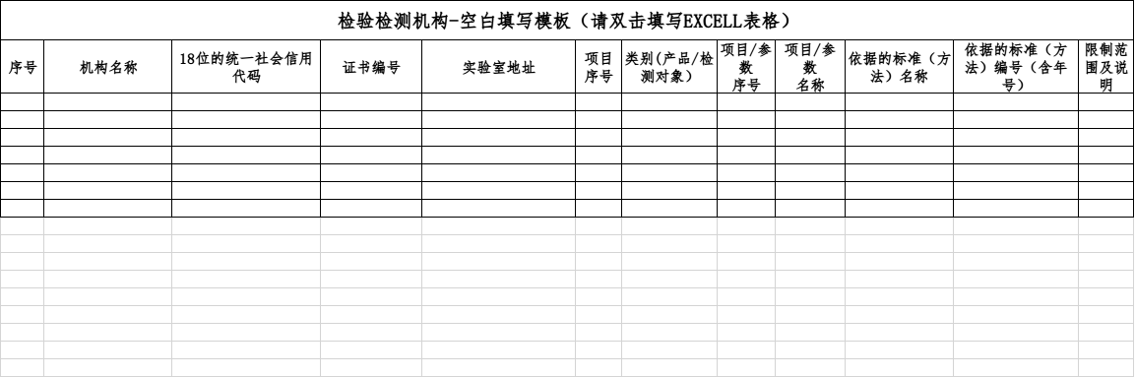

附表2：计量测试类机构—空白填写模板（请双击填写EXCELL表格1、表格2）

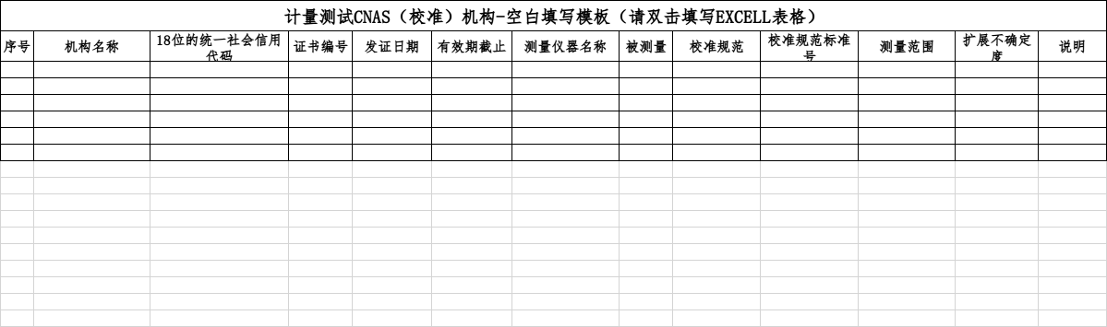

附件2

知识产权类服务机构信息需求表

|  |  |  |  |  |  |  |
| --- | --- | --- | --- | --- | --- | --- |
| 机构名称 | |  | | 法定代表人 | |  |
| 详细注册  地址 | |  | | 统一社会  信用代码 | |  |
| 机构入驻  联系人 | |  | | 机构入驻  联系人手机号 | |  |
| 单位座机 | |  | 服务人员姓名、手机、微信、QQ（可列2人以上） |  | | |
|  | | |
|  | | |
| 机构简介 | |  | | | | |
| 获得的  相关资质 | |  | | | | |
| **具体服务信息** | | | | | | |
| 序号 | 服务项目 | | 服务内容 | 服务收费标准 | 服务  时效 | |
|  |  | |  |  |  | |
|  |  | |  |  |  | |
|  |  | |  |  |  | |
| **所需其他材料清单** | | | | | | |
| 1.机构营业执照复印件（小于2M的图片）、机构照片  2.机构入驻“立山区质量基础设施一站式服务平台”承诺书（签字盖章后扫描），**需提供签字盖章后的纸质承诺书**  3.机构资质认定证书（按行业管理规定，如需获得相关资质则应提供，并含能力附表）  4.其他需要提供的材料 | | | | | | |

附件3

标准技术机构信息需求表

|  |  |  |  |  |  |  |
| --- | --- | --- | --- | --- | --- | --- |
| 机构名称 | |  | | 法定代表人 | |  |
| 详细注册地址 | |  | | 统一社会  信用代码 | |  |
| 机构入驻联系人 | |  | | 机构入驻联系人手机号 | |  |
| 单位座机 | |  | 业务联系人姓名、手机、微信、QQ（可列2人以上） |  | | |
|  | | |
|  | | |
| 机构简介 | |  | | | | |
| 资质、荣誉或其他类型能力证明 | |  | | | | |
| **具体服务信息** | | | | | | |
| 序号 | 服务项目 | | 服务内容（如制修订、咨询等） | 服务收费标准 | 服务  时效 | 其他说明事项 |
|  |  | |  |  |  |  |
|  |  | |  |  |  |  |
|  |  | |  |  |  |  |
| **所需其他材料清单** | | | | | | |
| 1. 机构事业单位登记证书/营业执照或其他类型证照的复印件（小于2M的图片）、机构照片 2. 机构入驻“立山区质量基础设施一站式服务平台”平台承诺书（签字盖章后扫描）**（需提供签字盖章后的纸质承诺书** 3. 资质认定证书（含能力附表）或其他类型能力证明的复印件 4. 其他需要提供的材料 | | | | | | |

附件4（含附表）

认证服务机构信息需求表

|  |  |  |  |  |  |  |  |
| --- | --- | --- | --- | --- | --- | --- | --- |
| 机构名称 | |  | | 法定代表人 | | |  |
| 详细注册地址 | |  | | 统一社会  信用代码 | | |  |
| 机构入驻联系人 | |  | | 机构入驻联系人手机号 | | |  |
| 单位座机 | |  | 服务人员姓名、手机、微信、QQ（可列2人以上） |  | | | |
|  | | | |
|  | | | |
| 机构简介 | | （若入驻机构为分支机构，应介绍主机构与分支机构的权益关系，以及对分支机构业务授权内容和范围） | | | | | |
| 获得的相关资质 | | 至少应提供：  1.营业执照、认监委对认证机构的批准证书；  2.若入驻机构为分支机构，应提供包括认证业务范围的营业执照、主机构授权分支机构开展有关认证项目的市场开发、项目受理、认证审核过程管理等工作具备法律效力的授权文件。 | | | | | |
| **具体服务信息** | | | | | | | |
| 序号 | 服务项目名称 | | 主要服务内容及方式 | 服务收费标准 | 服务  时效 | 认证项目/产品名称（强制性产品认证是请填写产品名称） | |
|  | 管理体系认证 | | 认证 |  |  | □质量管理体系  □环境管理体系  □职业健康安全管理体系  □信息安全管理体系  □信息技术服务管理体系  □能源管理体系  □业务连续性管理体系  □资产管理体系  □知识产权管理体系  □企业诚信管理体系  □食品安全管理体系  □HACCP  □乳制品HACCP  □其他管理体系 | |
|  | 强制性产品认证 | | 认证 |  |  | （填写认证产品名称） | |
|  | 自愿性产品认证 | | 认证 |  |  | （填写认证产品名称） | |
|  | 服务认证 | | 认证 |  |  | （填写认证类型名称） | |
|  | 与认证相关培训服务 | | 提供培训过程 |  |  | 国家注册审核员培训  管理体系内审员培训  标准宣贯培训 | |
|  | 与认证相关技术服务 | | 提供评价服务过程 |  |  | （填写服务项目名称，如二方审核、碳核查等专项评价服务） | |
|  | 其他 | |  |  |  |  | |
| **所需其他材料清单** | | | | | | | |
| 1.机构营业执照复印件（小于2M的图片）、机构照片  2.机构入驻“立山区质量基础设施一站式服务平台”承诺书（签字盖章后扫描），**需提供签字盖章后的纸质承诺书**  3.中国合格评定国家认可委员会实验室认可证书（含能力附表）（如有）  4.其他需要提供的材料 | | | | | | | |

附表：认证认可机构—空白填写模板（请双击填写EXCELL表格）

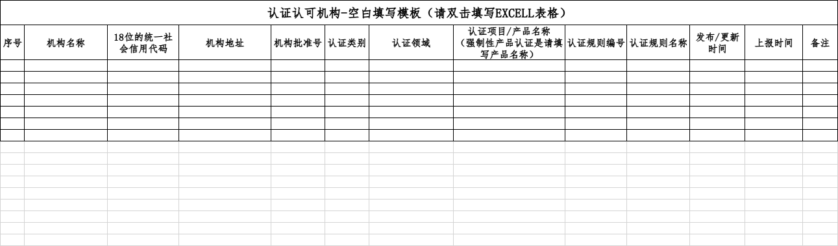

附件5

管理咨询服务类机构信息需求表

|  |  |  |  |  |  |  |  |
| --- | --- | --- | --- | --- | --- | --- | --- |
| 机构名称 | |  | | 法定代表人 | |  | |
| 详细注册地址 | |  | | 统一社会  信用代码 | |  | |
| 机构入驻联系人 | |  | | 机构入驻联系人手机号 | |  | |
| 单位座机 | |  | 业务联系人姓名、手机、微信、QQ（可列2人以上） |  | | | |
|  | | | |
|  | | | |
| 机构简介 | |  | | | | | |
| 获得的  相关资质 | |  | | | | | |
| 主要服务事项描述 | |  | | | | | |
| **相关具体信息** | | | | | | | |
| 序号 | 服务项目名称 | | 主要服务内容及方式 | 预期  效果 | 服务  时效 | | 其他说明  事项 |
|  |  | |  |  |  | |  |
|  |  | |  |  |  | |  |
|  |  | |  |  |  | |  |
| **所需其他材料清单** | | | | | | | |
| 1.机构营业执照复印件（小于2M的图片）、机构照片  2.机构入驻“立山区质量基础设施一站式服务平台”平台承诺书（签字盖章后扫描），**需提供签字盖章后的纸质承诺书**  3.其他需要提供的材料 | | | | | | | |

附件6

机构入驻立山区质量基础设施“一站式”

服务站承诺书

为规范机构入驻立山区质量基础设施“一站式”服务站流程和服务行为，维护公正公平、科学准确、规范有序的检质量服务环境，现作出以下承诺：

1. 承诺在立山区质量基础设施“一站式”服务站提交的所有资料（含提供的检验检测项目和服务方案）合法规范、真实有效，并遵守平台建设运行的相关规定。

2. 承诺遵守国家有关法律、法规、规章规定，确保相关资质合法有效，并在职能职责和资质允许的范围内开展检验检测等服务活动。

3. 承诺遵守国家有关法律、法规、规章对检验检测、认证认可等工作的要求，严格依据相关政策、标准和规定程序开展检验检测等服务，不伪造检验检测数据、不出具虚假报告，确保检验检测数据和结果真实、准确、完整，努力提升服务质量满意度。

4. 承诺对外独立开展检验检测、认证认可等服务工作，不受来自内部与外部的压力和商业、财务等方面的干预。

5. 承诺严格保守客户的技术、资料、数据以及其他商业机密，不利用客户的技术与资料从事技术开发和服务等活动。

6. 承诺通过平台提供检验检测、认证认可等服务过程中，与服务委托方产生的纠纷、争议、侵权、索赔等事宜，由本机构负责，并按照相关法律、法规、规章规定积极、妥善处理，并将处理结果及时上报平台。

7. 承诺未经平台运营管理方授权，不擅自以平台名义在社会上开展宣传、营销、会议及其他相关业务活动。

8. 承诺在入驻平台期间，自觉遵守平台运营的相关规定，服从运营管理方的工作安排，积极配合运营管理方开展好平台推介、调研、交流等各项活动，主动接受服务效能考核。

9. 承诺入驻平台提供服务期间，不利用平台制作、复制和传播下列信息，否则本机构承担全部法律责任：

9.1 煽动抗拒、破坏宪法和法律、行政法规实施的；

9.2 煽动颠覆国家政权，推翻社会主义制度的；

9.3 煽动分裂国家、破坏国家统一的；

9.4 煽动民族仇恨、民族歧视，破坏民族团结的；

9.5 捏造或者歪曲事实，散布谣言，扰乱社会秩序的；

9.6 宣扬封建迷信、淫秽、色情、赌博、暴力、凶杀、恐怖、教唆犯罪的；

9.7 公然侮辱他人或者捏造事实诽谤他人的，或者进行其他恶意攻击的；

9.8 损害国家机关信誉的；

9.9 其他违反宪法和法律、行政法规、政策要求、会议精神的；

9.10 有违社会主义精神文明、价值观、道德观和传统文化的。

以上承诺如有不实之处，愿负相应的法律责任，并承担由此产生的一切后果。

法定代表人 （签字）： 服务机构（公章）：

年 月 日